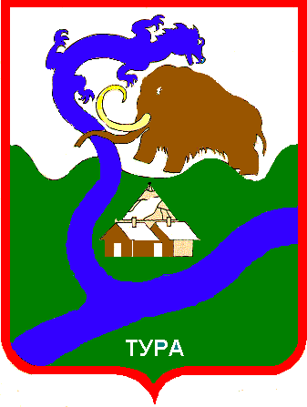

РОССИЙСКАЯ ФЕДЕРАЦИЯ

Красноярский край

Эвенкийский муниципальный район

**АДМИНИСТРАЦИЯ**

**посёлка Тура**

648000, Красноярский край, Эвенкийский район, посёлок Тура, ул. Советская 4, e-mail: [adm.tura@bk.ru](mailto:adm.tura@bk.ru). т.8(39170) 31-481

**РАСПОРЯЖЕНИЕ**

«27» мая 2024 года посёлок Тура № 94а- р

|  |
| --- |
| **О запрете купания** |

В соответствии с Федеральным законом от 06.10.2003 №131-Ф3 «Об общих принципах организации местного самоуправления в Российской Федерации», Уставом сельского поселения посёлок Тура Эвенкийского муниципального района Красноярского края, в целях обеспечения безопасности и охраны жизни людей на водных объектах и прилегающих к ним участках:

1. Запретить купание в открытых водоемах, расположенных на территории посёлка Тура.
2. Утвердить перечень мест в границах населенного пункта посёлка Тура, запрещенных для купания людей, согласно Приложению.
3. Специалисту Отдела благоустройства, безопасности и решения вопросов местного значения Администрации посёлка Тура (Савкин Э.О.) установить в местах выхода к воде запрещающие знаки «Купание запрещено».
4. Контроль исполнения настоящего Распоряжения возложить на заместителя Главы посёлка Тура (Власюк И.П.).
5. Настоящее Распоряжение вступает в силу после официального опубликования в «Официальном вестнике Эвенкийского муниципального района» и размещения в сети интернет на официальном сайте Администрации посёлка Тура (<https://tura-evenkya.gosuslugi.ru>).

Глава посёлка Тура Т.А. Воробьева

Приложение

к Распоряжению

Администрации посёлка Тура

от «27» мая 2024г. № 94а -р

Перечень мест, в границах населенного пункта посёлка Тура,

запрещенных для купания людей

1. Река Нижняя Тунгуска;
2. Река Кочечум;
3. Смотровая площадка;
4. Водоем между ул. Линейная и аэропортом «КрасАвиа».